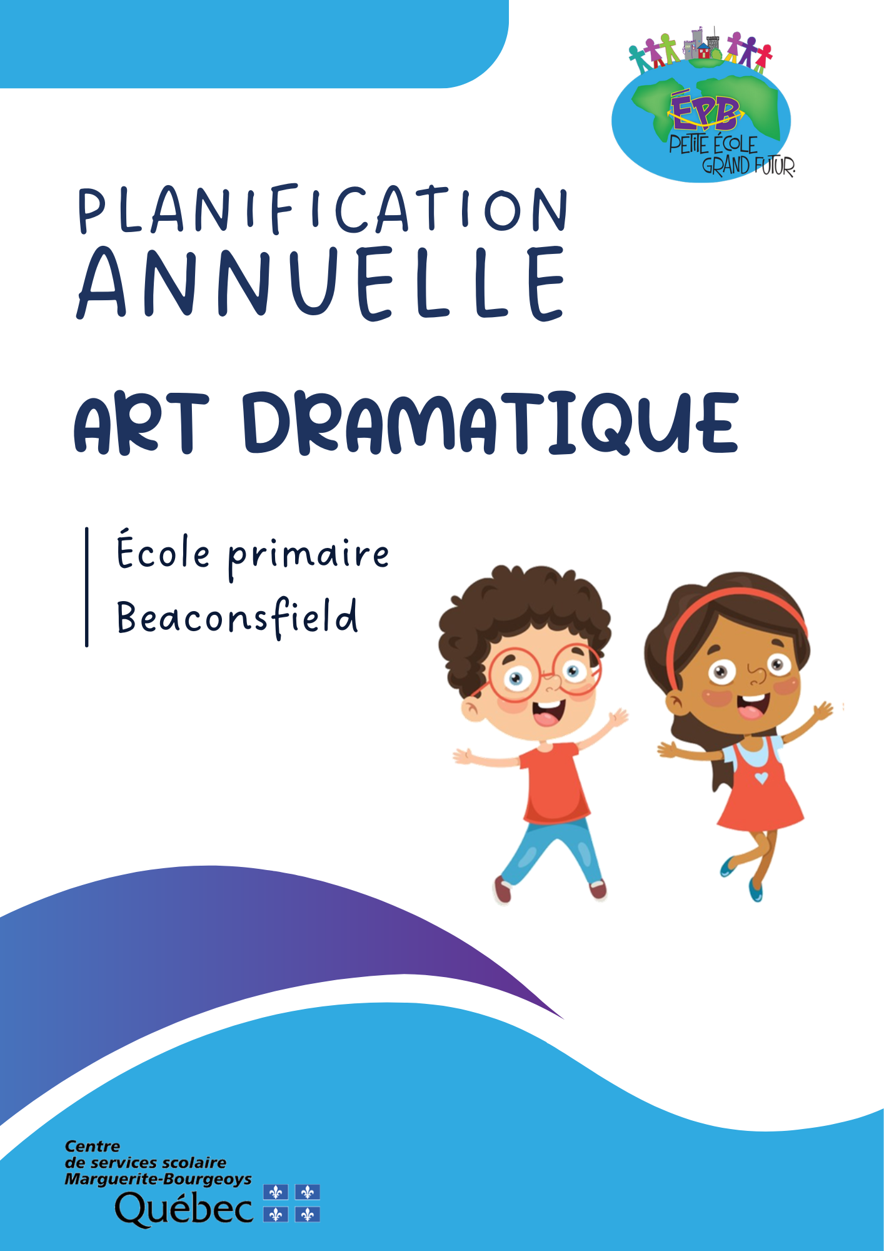

2025-2026

Spécialiste d’art dramatique
Exigences particulières, devoirs et leçons, matériel de base
2e cycle
(3e et 4e année)
3e cycle
(4e et 5e année)

Art dramatique, 3e année
Compétences développées par l’élève
Inventer des séquences dramatiques | Avec le soutien de son enseignant, l’élève s’initie à une démarche de création par des techniques théâtrales et de jeu.
Interpréter des séquences dramatiques | Avec le soutien de son enseignant, l’élève s’initie à jouer de courts extraits simples en solo et en duo. Il s’initie également à l’utilisation du langage dramatique.
Apprécier des œuvres théâtrales, ses œuvres et celles de ses camarades | L’élève apprend à observer des extraits d’œuvres dramatiques. Il découvre le vocabulaire relié à l’art dramatique et apprend à faire des liens entre les aspects de l’œuvre et les effets ressentis.

Principales évaluations et résultats inscrits au bulletin
1re étape (20 %)  Du 27 août au 7 novembre |  | 2e étape (20 %)  Du 10 novembre au 13 février |  |  | 3e étape (60 %)  Du 16 février au 22 juin
Nature des évaluations proposées tout au long de l’étape | Y aura-t-il un résultat inscrit au bulletin? |  | Nature des évaluations proposées tout au long de l’étape | Y aura-t-il un résultat inscrit au bulletin? | Nature des évaluations proposées tout au long de l’étape |  | Épreuves obligatoires  MEES / CSS | Résultat inscrit au bulletin
Compétences 1 et 2  • Imaginer et interpréter une fable dramatique.  • Respecter la posture, la démarche et les traits de caractère donnés d'un personnage.  • Mémoriser des trajets simples.  • Interpréter des bruits et sons liés à des actions.  • Explorer les techniques de jeu et le langage dramatique avec des exercices dramatiques en groupe ou individuel. | Non |  | Compétence 1 et 2  • Voix : projection et diction.  • Explorer les techniques de jeu et le langage dramatique avec des exercices dramatiques en groupe ou individuel.  • Créer une courte fable dramatique.  Compétence 3  • Observer des éléments disciplinaires à partir de réalisations d’élèves et d’extraits d’œuvres théâtrales.  • Utiliser le vocabulaire disciplinaire et nommer un élément qui suscite une émotion | Oui | Compétences 1 et 2  • Imaginer une courte séquence dramatique qui se développe de façon continue, avec un début et une fin.  • Explorer les techniques de jeu et le langage dramatique avec des exercices dramatiques en groupe ou individuel.  Compétence 3  • Observer des éléments disciplinaires à partir de réalisations d’élèves et d’extraits d’œuvres théâtrales.  • Utiliser le vocabulaire disciplinaire et nommer un élément qui suscite une émotion. | Non |  | Oui

Art dramatique, 4e année
Compétences développées par l’élève
Inventer des séquences dramatiques | Avec le soutien de son enseignant, l’élève s’initie à une démarche de création par des techniques théâtrales et de jeu.
Interpréter des séquences dramatiques | Avec le soutien de son enseignant, l’élève s’initie à jouer de courts extraits simples en solo et en duo. Il s’initie également à l’utilisation du langage dramatique.
Apprécier des œuvres théâtrales, ses œuvres et celles de ses camarades | L’élève apprend à observer des extraits d’œuvres dramatiques. Il découvre le vocabulaire relié à l’art dramatique et apprend à faire des liens entre les aspects de l’œuvre et les effets ressentis.

Principales évaluations et résultats inscrits au bulletin
1re étape (20 %)  Du 27 août au 7 novembre |  | 2e étape (20 %)  Du 10 novembre au 13 février |  |  | 3e étape (60 %)  Du 16 février au 22 juin
Nature des évaluations proposées tout au long de l’étape | Y aura-t-il un résultat inscrit au bulletin? |  | Nature des évaluations proposées tout au long de l’étape | Y aura-t-il un résultat inscrit au bulletin? | Nature des évaluations proposées tout au long de l’étape |  | Épreuves obligatoires  MEES / CSS | Résultat inscrit au bulletin
Compétences 1 et 2  • Imaginer et interpréter une fable dramatique.  • Respecter la posture, la démarche et les traits de caractère donnés d'un personnage.  • Mémoriser des trajets simples.  • Interpréter des bruits et sons liés à des actions.  • Explorer les techniques de jeu et le langage dramatique avec des exercices dramatiques en groupe ou individuel. | Non |  | Compétence 2  • Voix : projection et diction.  • Explorer les techniques de jeu et le langage dramatique avec des exercices dramatiques en groupe ou individuel.  Compétence 3  • Observer des éléments disciplinaires à partir de réalisations d’élèves et d’extraits d’œuvres théâtrales.  • Utiliser le vocabulaire disciplinaire et nommer un élément qui suscite une émotion | Oui | Compétences 1 et 2  • Imaginer une courte séquence dramatique qui se développe de façon continue, avec un début et une fin.  • Explorer les techniques de jeu et le langage dramatique avec des exercices dramatiques en groupe ou individuel.  Compétence 3  • Observer des éléments disciplinaires à partir de réalisations d’élèves et d’extraits d’œuvres théâtrales.  • Utiliser le vocabulaire disciplinaire et nommer un élément qui suscite une émotion. | Non |  | Oui

Art dramatique, 5e année
Compétences développées par l’élève
Inventer des séquences dramatiques | L’élève utilise chacune des étapes de la démarche de création. Il expérimente et exploite des éléments du langage dramatique, de techniques de jeu et de techniques théâtrales.
Interpréter des séquences dramatiques | L’élève utilise de façon consciente et avec plus de précision les éléments de technique et de jeu nécessaires à l’interprétation. L’interprétation de l’élève est gestuelle, verbale et expressive. Elle est en accord avec l’extrait ou la courte pièce proposée.
Apprécier des œuvres théâtrales, ses œuvres et celles de ses camarades | L’élève découvre des œuvres variées et certaines des traces socioculturelles qui révèlent leur appartenance à différentes périodes artistiques. Il repère des éléments dramatiques ou théâtraux, les compare. Il utilise de façon pertinente le vocabulaire disciplinaire. Il décrit et dégage ce qu’il a appris. Ces découvertes lui permettent d’exercer son esprit critique et son sens esthétique. Il peut dégager de son expérience d’appréciation non seulement ce qu’il a appris mais aussi comment il l’a appris.
Le programme d’art dramatique comprend trois compétences à développer. Cependant, un seul résultat apparaîtra au bulletin. Tout au long de la cinquième année, l’élève développe les trois compétences avec le soutien de son enseignant.

Principales évaluations et résultats inscrits au bulletin
1re étape (20 %)  Du 27 août au 7 novembre |  |  | 2e étape (20 %)  Du 10 novembre au 13 février |  |  | 3e étape (60 %)  Du 16 février au 22 juin
Nature des évaluations proposées tout au long de l’étape | Y aura-t-il un résultat inscrit au bulletin? | Nature des évaluations proposées tout au long de l’étape |  | Y aura-t-il un résultat inscrit au bulletin? | Nature des évaluations proposées tout au long de l’étape |  | Épreuves obligatoires  MEES / CSS | Résultat inscrit au bulletin
Compétence 1 et 2  • Imaginer et interpréter une fable dramatique.  • Respecter la posture, la démarche et les traits de caractère donnés d'un personnage.  • Explorer les techniques de jeu et le langage dramatique avec des exercices dramatiques en groupe ou individuel. | Non  Évaluation en cours d’étape mais pas de résultats au bulletin | Compétence 1 et 2  ● Explorer les techniques de jeu et le langage dramatique avec des exercices dramatiques en groupe ou individuel.  ● Inventer de courtes saynètes  ● S’initier aux règles du jeu d’improvisation.  Compétence 3  ● Observer des éléments disciplinaires à partir de réalisations d’élèves et d’extraits d’œuvres théâtrales.  ● Donner des exemples des liens établis entre l’effet ressenti et les éléments observés.  ● Justifier son point de vue.  ● Utiliser le vocabulaire disciplinaire. |  | Oui | Compétences 1 et 2  ● Explorer les techniques de jeu et le langage dramatique avec des exercices dramatiques en groupe ou individuel.  ● Découverte de techniques théâtrales.  ● Interpréter des dialogues.  Compétence 3  ● Observer des éléments disciplinaires à partir de réalisations d’élèves et d’extraits d’œuvres théâtrales.  ● Donner des exemples des liens établis entre l’effet ressenti et les éléments observés.  ● Justifier son point de vue.  ● Utiliser le vocabulaire disciplinaire. |  | Non | Oui
Art dramatique, 6e année
Compétences développées par l’élève
Inventer des séquences dramatiques | L’élève utilise chacune des étapes de la démarche de création. Il expérimente et exploite des éléments du langage dramatique, de techniques de jeu et de techniques théâtrales.
Interpréter des séquences dramatiques | L’élève utilise de façon consciente et avec plus de précision les éléments de technique et de jeu nécessaires à l’interprétation. L’interprétation de l’élève est gestuelle, verbale et expressive. Elle est en accord avec l’extrait ou la courte pièce proposée.
Apprécier des œuvres théâtrales, ses œuvres et celles de ses camarades | L’élève découvre des œuvres variées et certaines des traces socioculturelles qui révèlent leur appartenance à différentes périodes artistiques. Il repère des éléments dramatiques ou théâtraux, les compare. Il utilise de façon pertinente le vocabulaire disciplinaire. Il décrit et dégage ce qu’il a appris. Ces découvertes lui permettent d’exercer son esprit critique et son sens esthétique. Il peut dégager de son expérience d’appréciation non seulement ce qu’il a appris mais aussi comment il l’a appris.
Le programme d’art dramatique comprend trois compétences à développer. Cependant, un seul résultat apparaîtra au bulletin. Tout au long de la sixième année, l’élève développe les trois compétences avec le soutien de son enseignant.

Principales évaluations et résultats inscrits au bulletin
1re étape (20 %)  Du 27 août au 7 novembre |  |  | 2e étape (20 %)  Du 10 novembre au 13 février |  |  | 3e étape (60 %)  Du 16 février au 22 juin
Nature des évaluations proposées tout au long de l’étape | Y aura-t-il un résultat inscrit au bulletin? | Nature des évaluations proposées tout au long de l’étape |  | Y aura-t-il un résultat inscrit au bulletin? | Nature des évaluations proposées tout au long de l’étape |  | Épreuves obligatoires  MEES / CSS | Résultat inscrit au bulletin
Compétence 1 et 2  • Imaginer et interpréter une fable dramatique.  • Respecter la posture, la démarche et les traits de caractère donnés d'un personnage.  • Explorer les techniques de jeu et le langage dramatique avec des exercices dramatiques en groupe ou individuel. | Non  Évaluation en cours d’étape mais pas de résultats au bulletin | Compétence 1 et 2  ● Explorer les techniques de jeu et le langage dramatique avec des exercices dramatiques en groupe ou individuel.  ● Inventer de courtes saynètes  ● S’initier aux règles du jeu d’improvisation.  Compétence 3  ● Observer des éléments disciplinaires à partir de réalisations d’élèves et d’extraits d’œuvres théâtrales.  ● Donner des exemples des liens établis entre l’effet ressenti et les éléments observés.  ● Justifier son point de vue.  ● Utiliser le vocabulaire disciplinaire. |  | Oui | Compétences 1 et 2  ● Explorer les techniques de jeu et le langage dramatique avec des exercices dramatiques en groupe ou individuel.  ● Découverte de techniques théâtrales.  ● Interpréter des dialogues.  Compétence 3  ● Observer des éléments disciplinaires à partir de réalisations d’élèves et d’extraits d’œuvres théâtrales.  ● Donner des exemples des liens établis entre l’effet ressenti et les éléments observés.  ● Justifier son point de vue.  ● Utiliser le vocabulaire disciplinaire. |  | Non | Oui

